**ТЕХНИЧЕСКОЕ ЗАДАНИЕ**

## 1. ОПИСАНИЕ ПРЕДМЕТА ЗАКУПКИ

Предметом закупки являются работы на объекте Заказчика, по монтажу системы общеобменной вентиляции в помещении АСГПТ c бурение отверстий, поставка воздуховодов, фасонных элементов, элементов автоматики, крепежных элементов и других необходимых расходных материалов, согласно данному техническому заданию. Объектом работ является монтаж системы общеобменной вентиляции, в помещении АСГПТ с бурением отверстий в действующем центре обработки данных, расположенном по адресу г. Москва улица Варшавское шоссе дом 125 строение 18А.

**Сокращения:**

ПУ - приточная установка

ВУ - вытяжная установка

ЩУ- щит управления

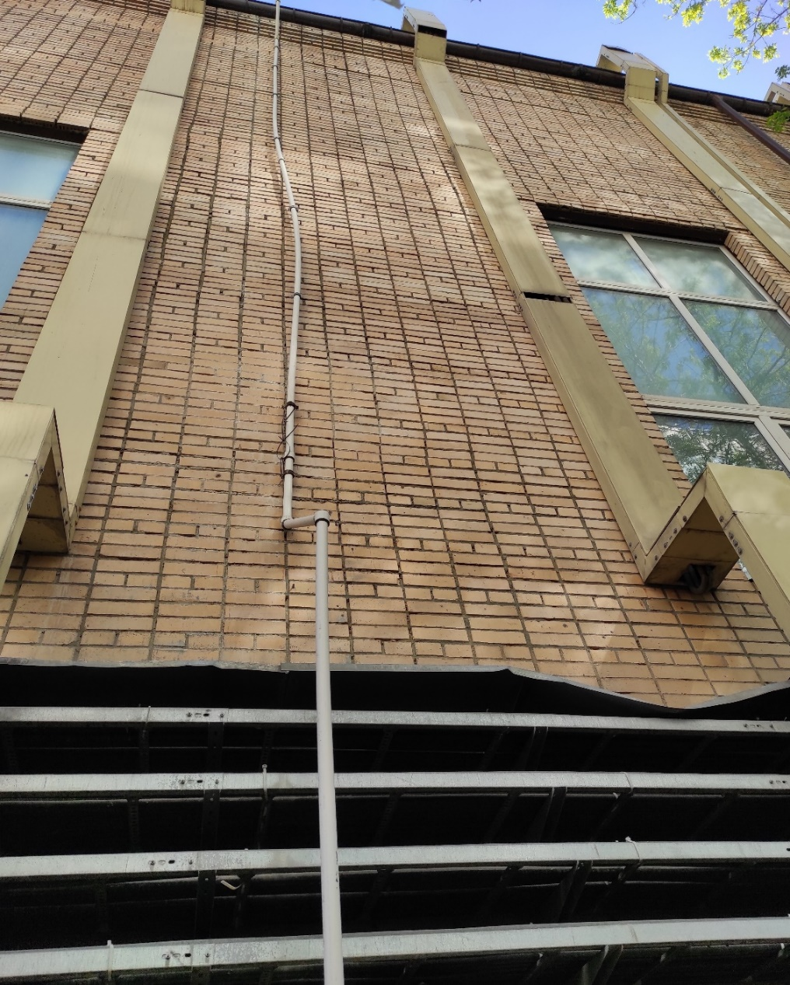

*Рисунок №1. Фото фасада (участок для вертикального подъема ВУ).*

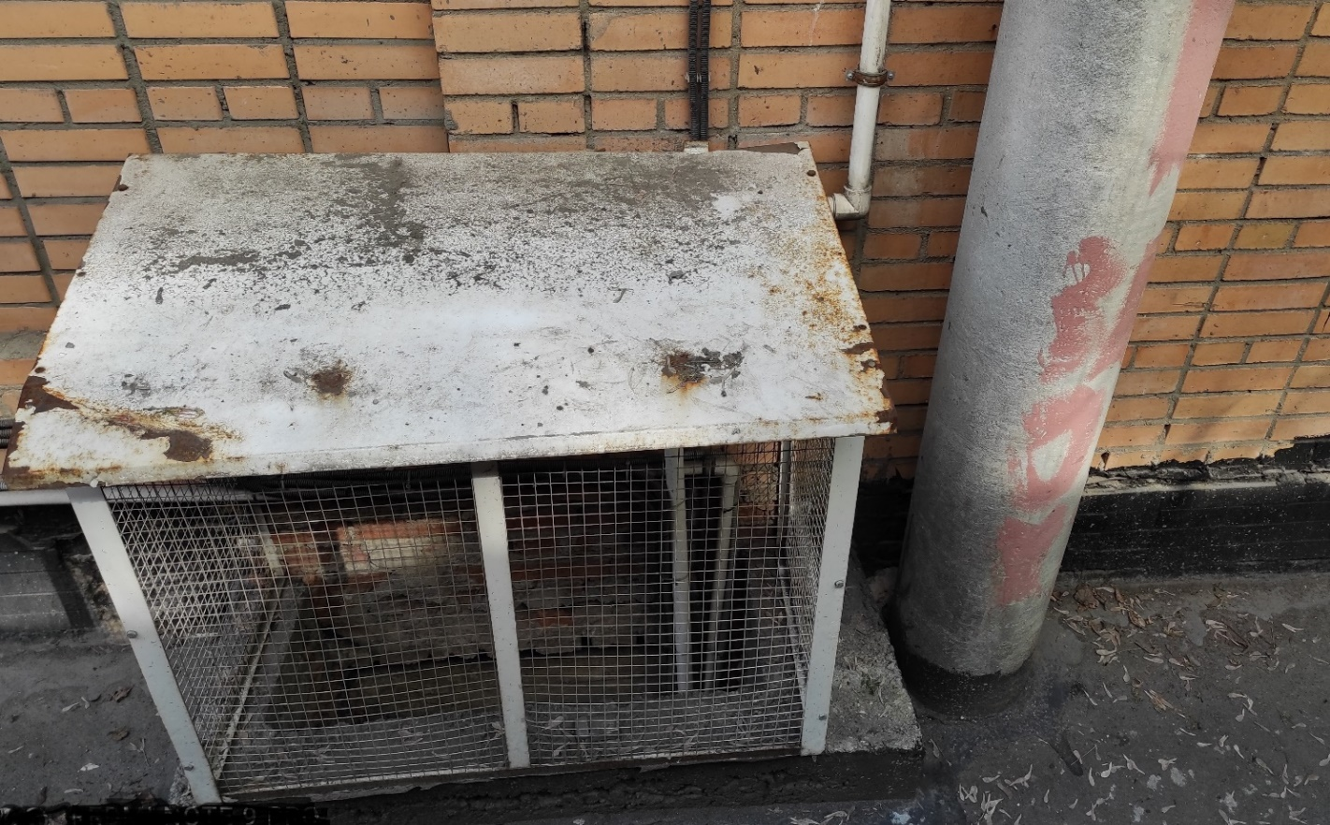

*Рисунок №2. Фото забора воздуха в форкамеру (выход на улицу ВУ).*

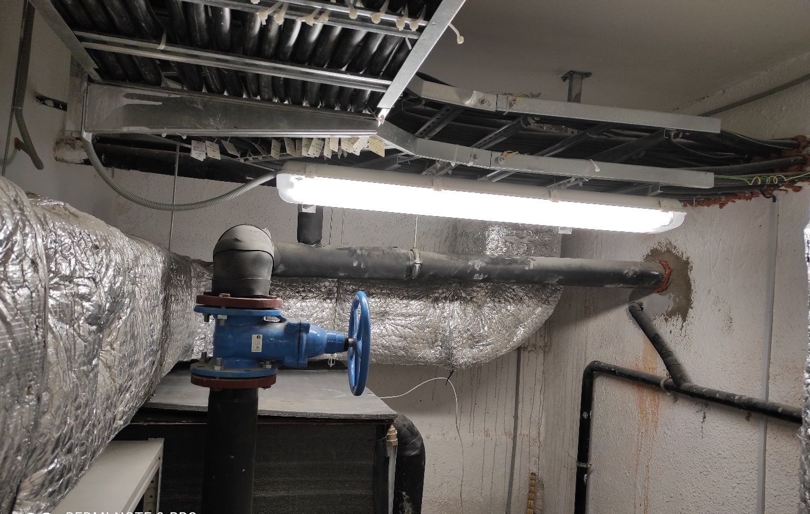 *Рисунок №3. Фото транзитного помещения.*

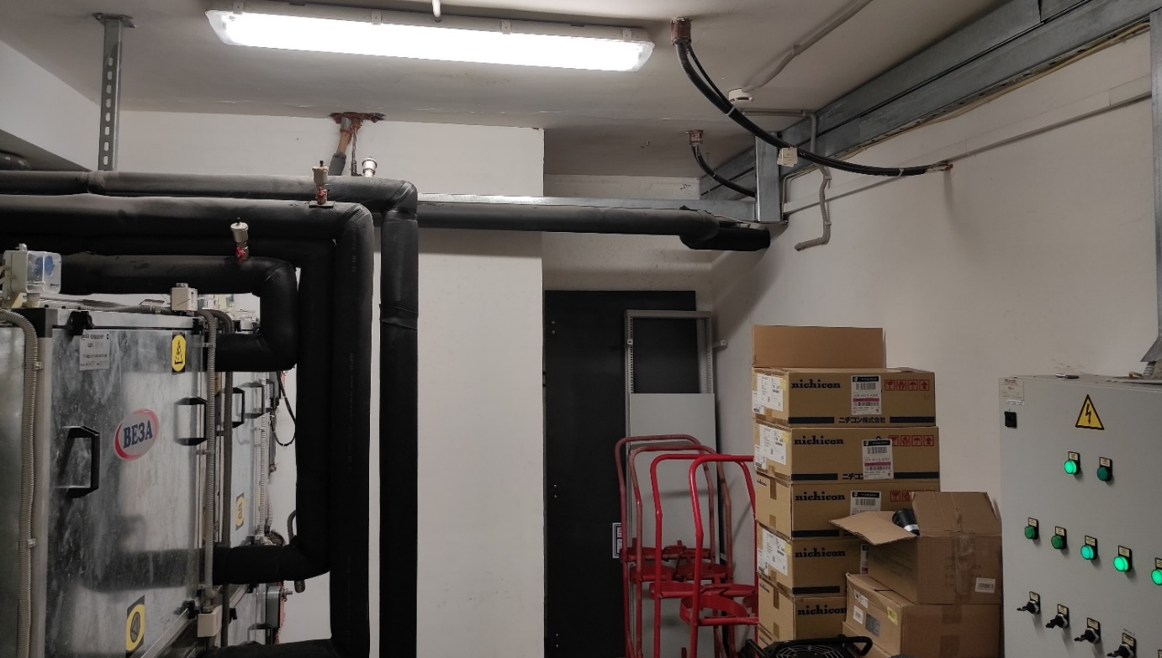

*Рисунок №4. Фото вент камеры (для монтажа ВУ и ПУ).*

Фото объекта заказчика приведены на рисунке 1-4.

*Рисунок №5. План-чертеж монтажа в помещении с выходом на улицу*

## 2. ОПИСАНИЕ ПРОВОДИМЫХ РАБОТ

Исполнитель должен в соответствии с договором произвести монтаж общеобменной вентиляции в помещении АСГПТ находящемся в подвале здания, произвести новые проходки в стенах (толщина стен до 40 см, материал кирпичная стена, железобетон), после прокладки воздуховодов произвести их центрирование и заделку отверстия огнестойкой пеной. Вывод воздуховода вытяжной системы осуществить через существующее отверстие в форкамере, далее воздуховод вытяжной системы смонтировать по фасаду здания, поднять на 1 метр выше уровня кровли, смонтировать на выходе вытяжной зонт. Система вентиляции в указанном помещении должна обеспечивать двукратный воздухообмен (не менее 336 м³), температуру подаваемого воздуха 20℃, степень очистки воздуха до класса G4.

Монтаж по наружной стене ВУ осуществить с креплением трубопровода к существующим элементам здания (стены здания, ограждение края кровли) c помощью металлических хомутов для крепления труб, соответствующих диаметру воздуховодов, расстояние между хомутами должно быть не более 1500 мм. Через каждые 5 метров воздуховод крепить к стене, посредством кронштейна.

Для проведения работ по монтажу воздуховодов по фасаду здания потребуется привлечение промышленных альпинистов так как высота здания составляет 18 метров, привлечение автовышки для данного типа работ не применимо, так как не будет возможности для ее установки.

Забор уличного воздуха для ПУ осуществляется из форкамеры, установка собирается из отдельных элементов (заслонка, фильтр, электро-калорифер, вентилятор). Воздуховоды и элементы ПУ покрыть термоизоляцией огнеспас Airsteel 60, с предварительным обезжириванием поверхностей воздуховодов. Стыки воздуховодов и термоизоляции проклеиваются фольгированным скотчем Energoflex. Крепление воздуховодов на вертикальных и горизонтальных участках производить через каждые 1,5 метра. Все элементы ПУ и ВУ должны быть доступны для обслуживания.

Монтаж ЩУ осуществить на стену в помещении вент-камеры, с лева от существующих ЩУ. В составе ЩУ предусмотреть элементы управления и регулирования как ПУ так ВУ. ЩУ обеспечивает плавное поддержание температуры в канале (посредством SSR), контроль уличной температуры, степень очистки воздуха (диф. манометр), контроль за перегревом калорифера (встроенные т.к. калорифера), контроль расхода воздуха ПУ (SL-1E Реле потока воздуха), продувку калорифера при отключении ПУ, отключение ПУ и ВУ при пожаре, плавную регулировку производительности ПУ для поддержания отрицательного дисбаланса (регулятор оборотов), местное включение/отключение установки (отдельно ПУ и ВУ), закрытие заслонок при отключении ВУ и ПУ, защиту отдельными автоматическими выключателями цепей питания приточного и вытяжного вентиляторов, калорифера, элементов автоматики.

ЩУ базируется на контроллере Segnetics Pixel 2511, ввод кабелей осуществляется с низу, для безопасности цепи управления предусмотреть с напряжением 24в. ЩУ предусматривает наличие индикаций; работа ПУ, работа ВУ, авария, пожар, засорение фильтра. Предусмотреть мониторинг сигналов: **Авария** и **Работа** посредством сухих контактов.

После производства монтажа, выполнить пусконаладочные работы систем вентиляции и элементов автоматики.

Исполнитель осуществляет монтаж всех кабельных линий, к точкам подключения и подключение оборудования.

После выполнения работ Исполнитель проводит наведение порядка на рабочем месте ежедневно оставляя место выполнения работ в чистоте (без загрязнений, пыли, крупного и мелкого мусора).

Таблица №1

|  |  |  |
| --- | --- | --- |
| **№ на схеме** | **Материал** | **Количество** |
| 1 | Вентилятор канальный СZpl-K-160 | 2 шт. |
| 2 | [Корпус для фильтра ФВК-160-0517](https://rowen.ru/catalog/offers/korpus_dlya_filtra_fvk_160_0517/) | 1 шт. |
| 3 | * [Кассета сменная, фильтрующая для ФВК-160 EU3-0517](https://rowen.ru/catalog/offers/kasseta_smennaya_filtruyushchaya_dlya_fvk_160_eu3_0517/) | 5 шт. |
| 4 | [Электронагреватель ЭНК 160/4,5 кВт](https://rowen.ru/catalog/offers/elektronagrevatel_enk_160_4_5_kvt/) | 1 шт. |
| 5 | [Отвод 90-D160](https://rowen.ru/catalog/offers/otvod90_d160_1/) | 12 шт. |
| 6 | [Отвод 45-D160](https://rowen.ru/catalog/offers/otvod90_d160_1/) | 6 шт. |
| 7 | * Воз-д СН оц. D-160 L-3000 (3 метра = одна штука) | 14 шт. |
| 8 | * Воз-д СН оц. D-125 L-3000 (3 метра = одна штука) | 1 шт. |
| 9 | [Ниппель-D160](https://rowen.ru/catalog/offers/nippel_d160_1/) | 12 шт. |
| 10 | Заслонка оцинкованная АЗД-122м-D160(М-Iк/220) (в комплекте с эл. Приводом) | 2 шт. |
| 11 | [Клапан ОЗ-90-НО-160 (М-Iк/220)-К-СН](https://rowen.ru/catalog/offers/klapan_oz_90_no_150_150_m_ik_220_k_sn/) (монтаж без фланцев) | 2 шт. |
| 12 | Переход-D160/D125 | 2 шт. |
| 13 | Заглушка-D125 | 2 шт. |
| 14 | [Врезка-D125](https://rowen.ru/catalog/offers/vrezka_d160_d125_1/) | 2 шт. |
| 15 | [Врезка-D160/D125](https://rowen.ru/catalog/offers/vrezka_d160_d125_1/) | 4 шт. |
| 16 | [Решетка-сетка наружная круглая RNmet 160mm](https://rowen.ru/catalog/offers/reshetka_setka_naruzhnaya_kruglaya_rnmet_160mm/) | 1 шт. |
| 17 | Круглый диффузор SR125-P | 6 шт. |
| 18 | Зонт вентиляционный ЗК- D160 | 1 шт. |
| 19 | Изоляция огнеспас Airsteel 60 (заказывается в метрах квадратных) | 15 м. |
| 20 | Фольгированный скотч Energoflex | 5 шт. |
| 21 | Щит управления MCV-4 (на базе контроллера Pixel 2511) | 1 шт. |
| 22 | Датчик уличной температуры дТС3005-Pt1000.В2 | 1 шт. |
| 23 | [Датчик температуры канальный ДТ-К 58.06.20.10 Pt 1000 фланец, PVC кабель 1,2м](https://rowen.ru/catalog/offers/datchik_temperatury_kanalnyy_dt_k_58_06_20_10_pt_1000_flanets_pvc_kabel_1_2m/) | 1 шт. |
| 24 | [Симисторный регулятор СРМ 500 (Speed controller MTY-2.5A)](https://rowen.ru/catalog/offers/simistornyy_regulyator_srm_500_speed_controller_mty_2_5a/) | 2 шт. |
| 25 | SL-1E Реле потока воздуха | 1 шт. |
| 26 | [Дифференциальное реле перепада давления LF32-05 (50-500Па)](https://rowen.ru/catalog/offers/differentsialnoe_rele_perepada_davleniya_lf32_05_50_500pa/) | 1 шт. |
| 27 | Обезжириватель Нефрас Арикон БР-2 /С2 80(120) бутылка ПЭТ 1л BR21 | 4 шт. |
| 28 | [Хомут вентиляционный с уплотнителем 160mm (Резьба гайки: М8)](https://rowen.ru/catalog/offers/khomut_ventilyatsionnyy_s_uplotnitelem_160mm_ventilation_clamp_1/) | 30 шт. |
| 29 | [Хомут EPDM, 160mm (Clamp with rubber)](https://rowen.ru/catalog/offers/khomut_epdm_160mm_clamp_with_rubber_1/) (Резьба гайки: М8) | 4 шт. |
| 30 | Шпилька D8 | 16 м. |
| 31 | Дюбель D8 | 50 шт. |
| 32 | Короб с направляющими 100x60 белый TA-GN 2м DKC | 4 шт. |
| 33 | Кабель МКЭШ 2х0.75 | 40 м. |
| 34 | ВГнг(А)-FRLS 5х2,5 | 25 м. |
| 35 | ВГнг(А)-FRLS 3х1,5 | 100 м. |
| 36 | КПСнг(А)-FRLS 1x2x0,75 мм² | 50 м. |
| 37 | Гофрированная труба ЭРА ПВХ серый d 20мм | 100 м. |
| 38 | Гофрированная труба ЭРА ПВХ серый d 16мм | 50 м. |
| 39 | Автоматический выключатель ABB S203 3п, C 20А, 6кА | 1 шт. |
| 40 | Крепеж-клипса с дюбелем и саморезом Промрукав серая, д16 | 50 шт. |
| 41 | Крепеж-клипса с дюбелем и саморезом Промрукав серая, д20 | 50 шт. |
| 42 | Саморезы Gigant 4,2x13, п/сф, сверло, цинк | 1 кг. |
| 43 | Кронштейн для кондиционера универсальный 45 см x 41 см (комплект 2 шт.) | 2 шт. |
| 44 | [Пена монтажная полиуретановая MARCON PRO 55л огнестойкая](https://rowen.ru/catalog/offers/pena_montazhnaya_poliuretanovaya_marcon_pro_55l_ognestoykaya/) | 1 шт. |
| 45 | Паспортизация вентиляционных систем | 2 шт. |

**3. ТРЕБОВАНИЕ К ФОРМИРОВАНИЮ СТОИМОСТИ МАТЕРИАЛОВ**

Для определения стоимости материалов, для производства работ, определяется следующий порядок формирования стоимости:

1. Исполнитель предоставляет бухгалтерские документы, подтверждающие покупку оборудования (оплаченные счета / УПД и пр.), документы складского учета, подтверждающие оприходование ЗИПа на склад, и выставляет счет по необходимой позиции с наценкой не более 10 (десяти) процентов от стоимости приобретения.

Если пункт №1 невозможен к исполнению и/или оборудование не имеется на местных складах и будет закупаться у третьих лиц в таком случае Исполнитель своими силами осуществляет поиск ЗИП:

* + - * Исполнитель запрашивает необходимый ЗИП минимум у 3 (трех) Поставщиков;
      * Получает технико-коммерческое предложение (ТКП) без учета стоимости доставки;
      * Предоставляет данные ТКП Заказчику и пояснительную записку с обоснованием закупки у данных Поставщиков (форма свободная);
      * Выбирается Поставщик с минимальным ценовым предложением и формируется счет на необходимый ЗИП с 10 (десяти) процентной наценкой для оплаты Заказчику.

## 4. ОБЪЕМ ВЫПОЛНЯЕМЫХ РАБОТ

Количество проходок, выполняемых в подвальном помещении, составляет 6 штук.

Номенклатура и количество используемых материалов приведена Таблице №1

Схема монтируемых систем приведена в графической части на чертежах 1-11.

Прокладка по фасаду здания осуществляется с привлечением промышленных альпинистов, так как установка автовышки невозможна. На кровле есть свободный доступ для работы промышленных альпинистов.

Высота здания составляет 19 метров.

Работы считаются выполненными при выполнении следующих условий:

Монтажные работы закончены, произведена наладка вент. систем и систем автоматики.

Проведена проверка работоспособности систем в течении 24 часов.

Заказчику переданы паспорта вентиляционных систем и сертификаты на оборудование.

На рабочих местах наведен порядок после проведения работ.

При невыполнении одного из условий Исполнителю дается срок на устранение недостатка.

## 5. СРОК ВЫПОЛНЕНИЯ РАБОТ

Срок выполнения работ 15 (пятнадцать) календарных дней с даты заключения договора.

## 6. ТРЕБОВАНИЯ К ТЕХНОЛОГИЯМ ПРОИЗВОДСТВА РАБОТ

Подрядная организация подготавливает весь парк инструмента, измерительной аппаратуры, испытательного оборудования, подъемных механизмов, расходных материалов и т.д. за свой счет.

Все плановые работы производятся в рабочее время в присутствии представителя Заказчика. Время проведение работ с 8.00 до 18.00 в рабочие дни (понедельник - пятница). Работы, которые требуется производить в выходные или праздничные дни, необходимо заблаговременно согласовывать (минимум за три рабочих дня), Заказчик в праве отказать в выполнении работ в выходные дни.

## 7. ТРЕБОВАНИЯ ПО ОФОРМЛЕНИЮ НЕОБХОДИМЫХ РАЗРЕШЕНИЙ И ДОКУМЕНТОВ

Исполнитель должен иметь опыт работы по проведению монтажных и пусконаладочных работ на системах вентиляции. Подтверждается скан копией выполненного договора без конфиденциальной информации.

Предоставить портфолио организации (численность персонала, виды деятельности, располагаемые мощности, инструментальный парк, сведения о поверке измерительного инструмента, аттестация персонала по видам Правил (ОТ и ТБ, работы на высоте, электробезопасность). Подтверждается письмом-декларацией со скан копиями удостоверений и пр.

Подрядная организация (в том числе весь руководящий состав) не должна состоять в реестре недобросовестных поставщиков. Подтверждается декларацией о соответствии.

В отношении Подрядной организации не проводится процедура ликвидации или банкротства и не приостановлена ее деятельность в административном порядке. Подтверждается декларацией о соответствии.

Подрядная организация не должна являться офшорной организацией. В качестве подтверждения предоставляется выписка из ЕГРЮЛ.

Исполнитель должен в достаточном объеме обеспечивать ведение документации по охране труда и электробезопасности в своей организации.

## 8. ТРЕБОВАНИЯ К КВАЛИФИКАЦИИ ПЕРСОНАЛА

Персонал Исполнителя должен быть аттестован по охране труда и ТБ при работе на высоте. Подтверждается предоставлением оригиналов или заверенных скан-копий действующих удостоверений и журнала учета проверки знаний, на всех сотрудников, которые будут задействованы при производстве работ.

Персонал Исполнителя должен иметь при себе все необходимые инструменты и материалы для проведения работ. Подтверждается письмом-декларацией.

Персонал Исполнителя в достаточном объеме должен быть обеспечен средствами индивидуальной защиты и спецодеждой. Подтверждается письмом-декларацией за подписью уполномоченного лица подрядной организации.

Допускается привлечение третьих лиц для производства высотных работ и для работ по бурению отверстий, остальные работы выполняются собственными персоналом.

## 9. ТРЕБОВАНИЯ ПО ОФОРМЛЕНИЮ НЕОБХОДИМОЙ ОТЧЕТНОСТИ

Все выполненные работы, проводимые в рамках технического задания, подтверждаются актами по форме КС-2, КС-3 или УПД.

Все выполненные работы, проводимые в рамках технического задания, подтверждаются протоколами и техническими отчетами установленной формы в соответствии с действующими в РФ нормативными документами.

Допуск специалистов Исполнителя к проведению работ проводится согласно требованиям безопасности и охраны труда действующие на территории РФ на момент проведения работ.

## 10. ТРЕБОВАНИЯ К КАЧЕСТВУ

Все выполненные работы должны отвечать требованиям руководящих документов, в частности, касающиеся той сферы, где они выполняются. Обязательно соблюдение ГОСТов, СНИПов и прочих регламентирующих документов при выполнении работ согласно данного Технического задания.

Подрядчик гарантирует качество выполненных работ сразу после их проведения и в течение 12 месяцев. Срок устранения недостатков в гарантированный срок составляет семь календарных дней.

## 11. ТРЕБОВАНИЯ К БЕЗОПАСНОСТИ

Все работы, выполняемые на объекте, должны проводиться согласно правилам и норм регламентирующих документов, установленных в Российской Федерации.

Все выполняемые Исполнителем работы, а также поставленное оборудование, материалы и др. изделия должны соответствовать ФЗ №123 от 22 июля 2008 г. «Технический регламент о требованиях пожарной безопасности».

Перед началом проведения работ Исполнитель проходит обязательный инструктаж правилам техники безопасности, правилам пожарной безопасности на территории Заказчика. Данные правила обязательны к исполнению в течение всего времени выполнения работ и нахождения сотрудников Исполнителя на объекте.

## 12. ТРЕБОВАНИЕ К РЕЗУЛЬТАТУ РАБОТ

Результатом выполненных работ является запуск в работу системы вентиляции помещения АСГПТ.

## 13. ОТВЕТСТВЕННОСТЬ ЗА НАРУШЕНИЕ ТЕХНОЛОГИИ И БЕЗОПАСНОСТИ ПРОИЗВОДСТВА РАБОТ

Исполнитель полностью отвечает и несет материальную ответственность за порчу имущества и оборудования Заказчика при нарушении технологии и безопасности производства работ.